Taller 7

Demostrar el uso seguro de materiales y normas de la clase durante la realización de actividades en el aula.

Defina como se manipulan los siguientes materiales de forma segura y como se usan según las normas establecidas.

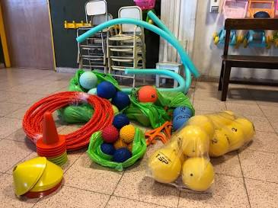

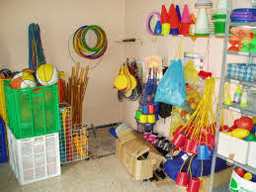

Conos:

Aros:

Pelotas:

Raquetas:

Balones:

Cuerdas: